ĆWICZYMY MYŚLENIE PRZYCZYNOWO – SKUTKOWE
Popatrz na obrazki i wskaż je w odpowiednej kolejności.

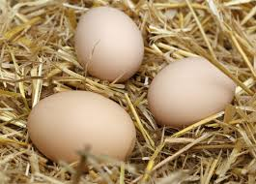

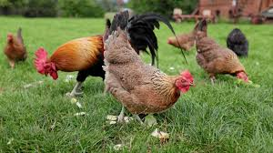
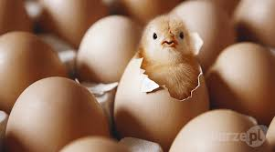
Dziękuję.

